向日葵班观察日志
日期 2026年 1 月 9 日
今日一日活动
宝宝  姓名 | 生活活动 |  |  |  |  | 其他活动
宝宝  姓名 | 上午点心 | 午餐 | 午睡 | 下午点心 | 大便 | 其他活动
恽晏宸 | 鲜牛奶 √  面包√ | 小米饭 √  红焖羊肉√  包菜炒香干√  魔芋紫菜汤√ | 12：50前入睡。 | 沙琪玛√  玉菇甜瓜√  金桔√  胡萝卜苹果汁√ | 1 | 一、晨间游戏活动  宝宝们入园后进行了自主游戏，游戏活动有娃娃家（小厨房、卧室）、室内滑滑梯、生活区、建构区（桌面建构、地面建构）、艺术区、感官区。  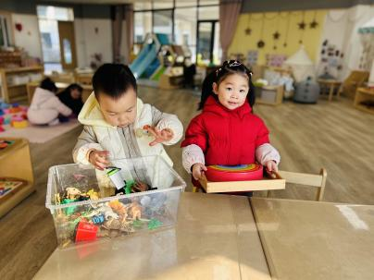  二、户外活动  （一）滑滑梯  宝宝们在滑滑梯进行了户外运动。  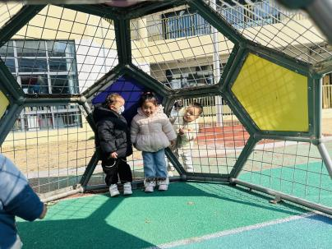  三、学习活动  （一）音乐游戏  宝宝们进行了音乐游戏《公交车的轮子》、《小猪吃的饱饱》、《合拢张开》，手指游戏《小手变变变》、《抓老鼠》。  （二）手指游戏：一座小桥  宝宝们玩了一个新的手指游戏《一座小桥》。  一座小桥平又平，小桥拱起是小山⛰️  小山合上是佛手，佛手打开是蜜桃  蜜桃打开是鲜花，鲜花打开是孔雀  孔雀打开是小手，我的小手摆一摆  我的小手拍一拍，我的小手藏起来  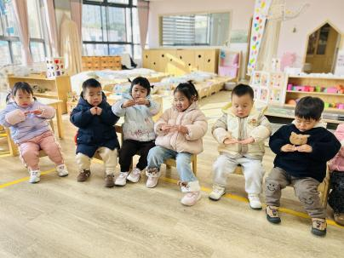  （三）艺术：给大树穿新衣  天气寒冷，大树也要穿上厚厚的衣服啦！宝宝们用毛线、扭扭棒等材料给大树妈妈“穿”上了五彩毛衣。  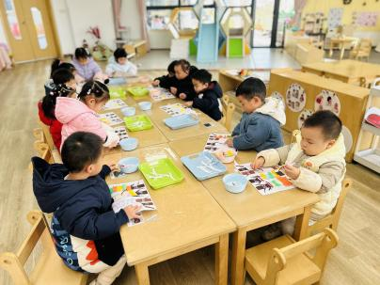
金骏翚 | 鲜牛奶 √  面包√ | 小米饭 √（一半）  红焖羊肉√（一半）  包菜炒香干×  魔芋紫菜汤√ | 12：30前入睡。 | 沙琪玛√  玉菇甜瓜√  金桔√  胡萝卜苹果汁√ | 无
高彦 |  |  |  |  | 无
刘璟锃 | 鲜牛奶 √  面包√ | 小米饭 √  红焖羊肉√  包菜炒香干√（一半）  魔芋紫菜汤√ | 12：30前入睡。 | 沙琪玛√  玉菇甜瓜√  金桔√  胡萝卜苹果汁√ | 无
孙露月 | 鲜牛奶 ×  面包× | 小米饭 √  红焖羊肉√  包菜炒香干×  魔芋紫菜汤√ | 12：40前入睡。 | 沙琪玛√  玉菇甜瓜√  金桔√  胡萝卜苹果汁√ | 无
陆瑾玙 | 鲜牛奶 √  面包√ | 小米饭 √  红焖羊肉√  包菜炒香干√（少量）  魔芋紫菜汤√ | 12：30前入睡。 | 沙琪玛√  玉菇甜瓜√  金桔√  胡萝卜苹果汁√ | 无
蔡荞一 | 鲜牛奶 √  面包√ | 小米饭 √（一半）  红焖羊肉√  包菜炒香干√（少量）  魔芋紫菜汤√ | 12：30前入睡。 | 沙琪玛√  玉菇甜瓜√  金桔√  胡萝卜苹果汁√ | 无
臧卓宁 | 鲜牛奶 √  面包√ | 小米饭 √（一半）  红焖羊肉√  包菜炒香干√（少量）  魔芋紫菜汤√ | 12：30前入睡。 | 沙琪玛√  玉菇甜瓜√  金桔√  胡萝卜苹果汁√ | 无
孙悦宁 | 鲜牛奶 √  面包√ | 小米饭 √  红焖羊肉√  包菜炒香干√（少量）  魔芋紫菜汤√ | 12：30前入睡。 | 沙琪玛√  玉菇甜瓜√  金桔√  胡萝卜苹果汁√ | 无
吴心诺 | 鲜牛奶 √  面包√ | 小米饭 √（一半）  红焖羊肉√（一半）  包菜炒香干√（一半）  魔芋紫菜汤√ | 12：30前入睡。 | 沙琪玛√  玉菇甜瓜√  金桔√  胡萝卜苹果汁√ | 无
陈之里 | 鲜牛奶 √  面包√ | 小米饭 √（一半）  红焖羊肉√（一半）  包菜炒香干√（一半）  魔芋紫菜汤√ | 12：50前入睡。 | 沙琪玛√  玉菇甜瓜√  金桔√  胡萝卜苹果汁√ | 1
高彦淳 | 鲜牛奶 √  面包√ | 小米饭 √  红焖羊肉√  包菜炒香干√（少量）  魔芋紫菜汤√ | 12：30前入睡。 | 沙琪玛√  玉菇甜瓜√  金桔√  胡萝卜苹果汁√ | 无

